PHMETRE (0-14PH)
M12P303 POUR ORPHY GTI ET GTS2

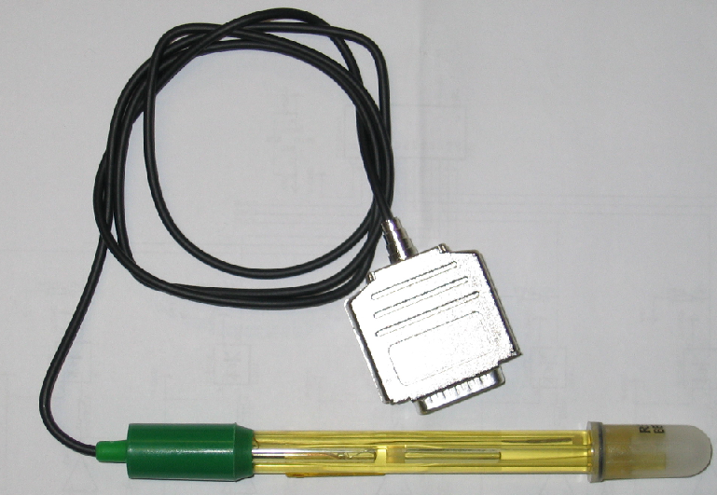

Description

Ce capteur permet d’effectuer des relevés de PH dans la gamme de 0 à 14 PH avec les interfaces ORPHY GTI ou GTS2. L’électrode fournie est du type électrode combinée à électrolyte gélifié.
Ce capteur peut directement être reconnu par le logiciel d’exploitation.
Son étalonnage se fera à l’aide du logiciel.
Il délivre une tension positive proportionnelle au PH selon l’équation :

PH = 1,4 * Tension (Volt)

Précision : +/-1%
Température d’utilisation : 0 à 70 °C

Recommandations
Pour l’étalonnage, en général 2 solutions étalon suffisent, une à PH7 et une à PH4 ou PH10. D’une manière générale on préfère la solution acide (PH4) qui se pollue moins facilement.
Lorsque la sonde est neuve, laissez la tremper dans de l’eau du robinet pendant 1 heure avant de commencer une mesure.
Après utilisation, nettoyer la sonde avec de l’eau distillée puis rincée la à l’eau du robinet.
Penser à stocker votre électrode dans une solution de conservation ou dans de l’eau du robinet (surtout pas dans de l’eau distillée).
Si l’électrode a été plongée dans des produits gras, des produits contenant des sulfures ou des milieux protéiniques, il peut être nécessaire de nettoyer la sonde avec des produits spécialisés.

ATTENTION
Il est nécessaire d’utiliser un logiciel d’exploitation qui gère ce capteur

